Муниципальное казенное общеобразовательное учреждение
Семилукская средняя общеобразовательная школа №1

Учебно-исследовательский проект
на тему:

"Учебная мотивация"

Выполнили: Дмитриева Виктория, Фетисова Ксения
ученицы 9 «А» класса
Руководитель: Кулаковская Карина Витальевна

2023 год
г. Семилуки

Оглавление

Введение…………………………………………………………….……3 1. ……………………………..………………………………………….4

2. .………………………………………………………………………..5

2.1. .…………………………….………....................................................8

2.2. .…………………………………………………..…………………..9
2.. ………………………………………………………………………...13
3. .……………………………………………………………………......15

Заключение…………………………………………….………………. 19
Список использованных источников…………………………………21
Приложения……………………………………………………….….. .22

Введение
В современном мире, как отмечено в ФГОС СОО [1], требуются специалисты своего дела, активные пользователи будущей жизни. Очень востребованы целеустремленные подростки, у которых есть талант и редкие для человека качества. К несчастью, у большинства детей подросткового возраста есть проблемы с развитием системы потребностей и мотивов личности. Учебная мотивация имеет характерные особенности в зависимости от возраста, в котором происходит развитие личности. Повышение учебной мотивации – главная задача образовательного учреждения. Школьникам должен быть понятен и интересен учебный материал.
Актуальность проекта.
В настоящее время педагоги сталкиваются с тем, что у многих школьников в старшей школе отсутствует потребность в знаниях, интерес к учебе, так как этот возраст является кризисным, критическим и переходным.
Объект исследования: мотивация учебной деятельности.
Предмет исследования: особенности мотивации учебной деятельности в старшей школе.
Гипотеза. Высокая учебная мотивация помогает детям правильно себя контролировать в поведении, стремиться к знаниям, избегать ошибок. Так, в 9 классе будет доминировать средний уровень мотивации учебной деятельности, а в 11 классе будет превалировать высокий уровень мотивации учебной деятельности.
Цель проекта: изучить особенности и влияние учебной мотивации на учеников старшей школы.
Для достижения поставленной цели необходимо решить следующие задачи:
1. Изучить теоретический материал об учебной мотивации у школьников на различных этапах обучения.
2. Провести психологические тесты по методике А. Д. Андреевой «Мотивация учения и эмоционального отношения к учению» [2] у учеников 9 и 11 классов.
3. Проанализировать результаты теста и сформулировать выводы.

Этапы работы:
1.Сбор материала: теоретический материал из книг, научных порталов, библиотек; психологическое тестирование среди учеников.
2.Обработка собранных материалов: обработка тестирований, отбор материала по нужному направлению.
3.Анализ полученных данных.
4.Оформление работы.
1. Основная часть.
Потребности представляют собой базовый элемент мотивационно-потребностной сферы. Именно поэтому, прежде чем переходить к мотивационной сфере личности, необходимо понять сущность понятия потребность. К примеру, В. И. Ковалёв утверждал: «Состояние объективной нужды человеческого организма или его личности в чем-либо, лежащем вовне и составляющем необходимое условие для его нормальной жизни и деятельности» [3, с. 114].
Конечно, потребности есть не только у людей, но и у всех живых существ. Естественно, человек, в отличие от животных или растений, имеет кроме биологических потребностей социальные и духовные. По виду деятельности человека потребности бывают связанные с трудом, с развитием, с общением. Также они делятся на субстанциональные и функциональные. Первые связаны с получением чего-либо необходимого для жизни, а вторые связаны с деятельностью, которая интересна и привлекательна.
Мотив – психический феномен, побуждающий человека к активности, к удовлетворению потребности. Мотив тесно связан с предметом потребности (материальным или идеальным). Предмет потребности становится таковым лишь тогда, когда человек обратит на него внимание и поймет, что с его помощью может удовлетворить свою потребность. Это понимание того, каким образом с помощью данного предмета можно удовлетворить потребность, и можно назвать мотивом. В ходе взросления, в ходе социализации человека, некоторые ведущие мотивы его поведения переходят в черты личности.
В. И. Ковалёв [3] рассматривает различные виды мотиваций:
- Внешняя (не связана с содержанием определенной деятельности)
- Внутренняя (связана с содержанием определённой деятельности)
- Положительная и отрицательная (основана на положительном или отрицательном стимуле)
- Устойчивая и неустойчивая (устойчивой является та, которая основана на нуждах человека)
Цель – это сосредоточение внимания субъекта деятельности. В исследовании В. А. Кручинина было установлено: «Одна и та же потребность может удовлетворяться с помощью разных мотивов и целей, одни и те же мотивы и цели могут служить удовлетворению разных потребностей. Одна и та же цель может достигаться во имя разных мотивов, и один и тот же мотив может реализовываться через разные цели» [4, с. 115]. Задачи, интересы, желания, установки несут вспомогательную роль для определения стиля, антуража, характера поведения человека.
По мнению Ф.Н. Апиш: «Мотивация является не только одним из основных компонентов структурной организации учебной деятельности, но и, что очень важно, существенной характеристикой самого субъекта этой деятельности. Мотивация, как первый обязательный компонент, входит в структуру учебной деятельности» [5, с. 51]. В психологической литературе нет определения термина «учебная мотивация», так как это связано с терминологической неясностью. Такие термины как «учебная мотивация», «мотивация учения», «мотивация учебной деятельности» и «мотивационная сфера учащегося» - это синонимы в широком или узком смысле. В первом случае все эти термины обозначают совокупность мотивирующих факторов, они вызывают активность субъекта, и определяют ее направленность, а во втором случае этими терминами обозначают сложную систему мотивов.
Л.И. Божович отмечает: «Мотивы учебной деятельности – это побуждения, характеризующие личность учащегося, ее основную направленность, воспитанную на протяжении предшествующей его жизни, как семьей, так и самой школой» [6, с. 78]. Мотивация учения складывается из постоянно изменяющихся и вступающих в новые отношения друг с другом побуждений. Поэтому становление мотивации является не только простое возрастание положительного или отрицательного отношения к учению, а появление более зрелых, а иногда противоречивых отношений между ними.
А.Н. Пронина [7] утверждает, что мотив является внешним, а главной причиной поведения служит получение чего-либо за пределами этого поведения. Внутренний мотив служит неотчуждаемое от человека состояние радости и удовольствия от своего дела. В отличии от внешнего внутреннего мотива не существует до и вне деятельности, а возникает в этой деятельности, являясь результатом, продуктом взаимодействия человека и его окружения. Внутренний мотив неповторим, уникален, и представлен в непосредственном переживании.
Е. Карпова [8] представляет характеристику отчужденной и неотчужденной активности. Автор отмечает, что: «В случае отчужденной активности человек осуществляет какое-либо дело (работа, учеба) не потому, что ему интересно и хочется это делать, а потому что это надо делать для чего-то, что не имеет к нему непосредственного отношения и находится вне него. Человек не ощущает себя вовлеченным в деятельность, а, скорее, ориентируется на результат, который либо не имеет к нему непосредственного отношения, либо имеет косвенное отношение, представляя незначительную ценность для его личности. Такой человек отделен от результата своей деятельности» .
Так, характеризуя внутренние и внешние мотивы, можно отметить следующее:
Внутренние мотивы имеют личностно значимый характер, и обусловлены познавательной потребностью субъекта, удовольствием, которое он получает от процесса познания и реализации своего личностного потенциала. Доминирование внутренней мотивации проявляется в высокой познавательной активности учеников в процессе учебной деятельности, а овладение учебным материалом является мотивом и целью учения. Сам учащийся вовлечен в процесс познания. Сам процесс доставляет ему удовлетворение.
Внешние мотивы не овладевают содержанием учебного процесса, и не являются целью учения, они лишь выступают средством достижения других целей. Например, получение хорошей оценки (аттестат, диплом), стипендии, похвалы учителя или родителей, признание товарищей и другое. При внешней мотивации ребята отчуждены от процесса познания, пассивны, даже переживают бессмысленность происходящего или его активность вынужденная, а само содержание учебных предметов для него не является личностно значимым. По отношении к деятельности мотивация бывает внутренней и внешней, но всегда является внутренней характеристикой личности субъекта данной деятельности.
Важное место в изучении мотивации отводится уровням ее развития. В.В. Давыдов [9] выделяет следующие уровни:
1. «Отрицательное отношение к учебе – это мотив избегания наказания, где возникает неуверенность в своих силах и как результат неудовлетворенность собой.
2. Нейтральное отношение к учению, где отмечается интерес к результатам учения неустойчивый, и как следствие неуверенность, переживание скуки.
3. Положительное ситуативное отношение к учению, где наблюдается познавательный мотив интереса к результату учения и к оценке учителя, и сам социальный мотив ответственности. Однако, характерна неустойчивость мотивов.
4. Положительное отношение к учению, где присутствуют познавательные мотивы и интерес к способам добывания знаний.
5. Активное творческое отношение к учению, где мотивы самообразования, самостоятельность и осознание своих мотивов и целей выступают на первый план.
6. Личностное ответственное и активное отношение к учению, где видны мотивы совершенствования способов сотрудничества в учебно- познавательной деятельности, устойчивая позиция и мотивы ответственности за результаты совместной деятельности».
А.Н. Леонтьев [10] доказывает, что сфера мотивации в процессе учения помогает им в дальнейшем в профессиональной деятельности, и претерпевает различные изменения. Постоянно происходит взаимовлияние мотивов и целей учения, то есть у школьника рождаются новые мотивы учения, при которых появляются новые цели. Следовательно, между учебной мотивацией и свойствами личности существует взаимосвязь: так, свойства личности влияют на особенности учебной мотивации, а закрепившись, становятся свойствами самой личности. Побудителями деятельности служит система личности и мотивов, включая в себя: познавательные потребности, цели, отношения и интересы, а сама учебная деятельность полимотивирована, мотивы учебной деятельности в изолированном виде не существуют, и часто возникают в сложном взаимопереплетении и взаимосвязи. Одни из них имеют главное значение в стимулировании учебной деятельности, а другие – дополнительное.
Ряд ученых, которые занимаются проблемой мотивации учебной деятельности, подтверждают ее значимость формирования и развития детей, так как она является гарантом формирования познавательной активности школьников, при этом развивается мышление, и приобретаются знания для успешной деятельности детей в их последующей жизни. Многие стороны мотивации учебной деятельности связаны с субъективным представлением учащегося средней школы о целях деятельности и трудностях их достижения, о самом себе и своих способностях, об уровне результатов и возможных причинах их получения. Эти представления относительно изменчивы и динамичны, поэтому на них можно воздействовать, их можно изменять и как результат – корректировать процесс мотивации. На формирование мотивации учебной деятельности оказывают влияние различные факторы, которые необходимо учитывать специалистам, при проведении работы в рамках данной темы.

2. Психологическое тестирование
Методика «Мотивация учения и эмоционального отношения к
учению» А. Д. Андреевой [2].
Методика направлена на исследование мотивации учения и эмоционального отношения к учению учащихся
Выделяются следующие уровни мотивации учения:
45 – 60 баллов - высокий уровень – продуктивная мотивация с выраженным преобладанием познавательной мотивации учения и положительным эмоциональным отношением к нему;
29 – 44 баллов - повышенный уровень – продуктивная мотивация, позитивное отношение к учению, соответствие социальному нормативу;
13 – 28 баллов - средний уровень с несколько сниженной познавательной мотивацией;
(-2) – (+12) баллов - сниженный уровень – сниженная мотивация, переживание «школьной скуки», отрицательное эмоциональное отношение к учению;
(-3) – (-60) баллов - низкий уровень – резко отрицательное отношение к учению.
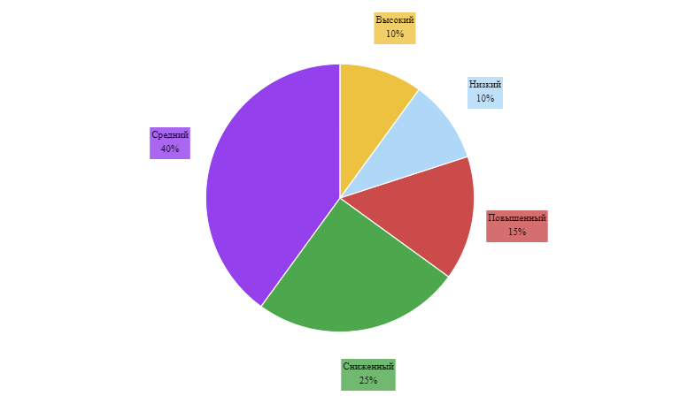
Рис.1. Диаграмма распределения уровней мотивации учения эмоционального отношения к учению у учащихся 9 классов
Статистический расчет проводился при помощи U-критерия Манна Уитни. Нами была проведена методика «Мотивация учения и эмоционального отношения к учению» А.Д.Андреевой [2].
Анализируя полученные результаты, уровни мотивации учения и эмоционального отношения к учению у 9 классов можно отметить, что у большинства респондентов выявлен средний уровень - 40%. Сниженный уровень выявлен у 25% испытуемых. Повышенный уровень проявился у 15% школьников. Высокий и низкий уровень проявились одинаковыми процентными значениями в 10%.
Рис.2. Диаграмма распределения уровней мотивации учения и эмоционального отношения к учению у учащихся 11 классов
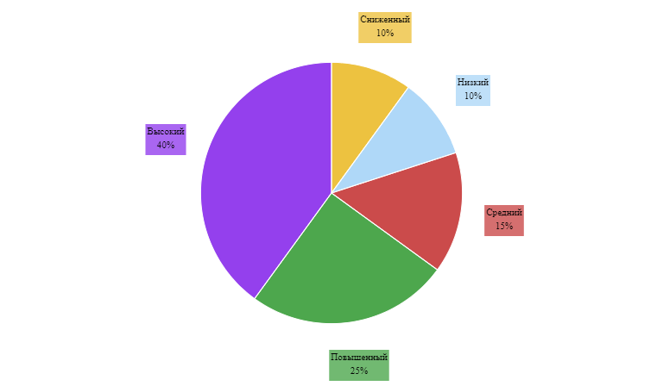
Переходя к результатам учащихся 11 классов необходимо отметить, что для большинства школьников характерным стал высокий уровень мотивации учения и эмоционального отношения к учению, выявленный у 40%. На следующем месте повышенный уровень - 25%. Далее следуют результаты среднего уровня - 15%. Низкий и сниженный уровень были выявлены одинаковыми процентными значениями в 10%.

Рис.3. Диаграмма сравнения уровней мотивации учения и эмоционального отношения к учению у учащихся 9 и 11 классов
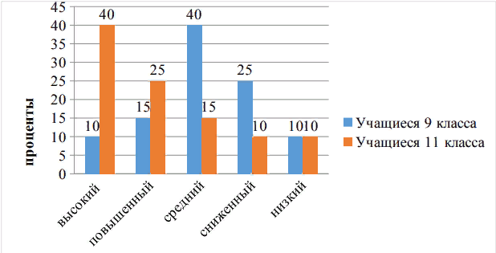

Сравнивая значения 9 и 11 классов можно отметить, что для 9 классов характерным будет являться средний уровень мотивации учения и эмоционального отношения к учению, в то время как для учащихся 11 классов доминирующим уровнем является высокий уровень. Так, можно сделать вывод, что у учащихся 11 классов уровень мотивации учения и эмоционального отношения к учению выше, чем у учащихся 9 класса.

3.Заключение.
В результате проделанного нами исследования проблемы мотивации учебной деятельности мы сделали следующие выводы:
1. Система включает в себя мотивы, потребности, интересы, стремления, цели, установки или диспозиции, идеалы.
2. Повышение роли мотивации в учебном процессе необходимо в частности потому, что именно ею поясняется интенсивность в осуществлении избранного действия, активность в достижении результата и цели деятельности.
3. Мотивация определяет содержательную избирательность в учебной деятельности, влияет на выбор преференциальных (предпочтительных) факторов, так как настоящие мотивы лучше проявляются в ситуации выбора.
4. У учащихся 11 классов уровень мотивации учебной деятельности выше, чем у учащихся 9 класса.
Наше предположение, что существуют особенности мотивации учебной деятельности на различных этапах обучения и в 9 классе будет превалировать средний уровень учебной мотивации, а в 11 классе – высокий, подтвердилось.

Список использованных источников.

1. Федеральный государственный образовательный стандарт
среднего общего образования [Электронный ресурс]. URL: https://fgos.ru/
(дата обращения: 19.11.2021 г.).
2. Маркова, А.К. Формирование мотивации учения в школьном
возрасте / А.К. Маркова. – Москва: Просвещение, 1983. – 96 с.
3. Ковалев, В.И. Мотивы поведения и деятельности/ В.И. Ковалев. -
Москва: Наука, 1988. - 192 с.
4. Кручинин, В. А. Формирование мотивации достижения успеха в
подростковом возрасте / В. А. Кручинин, Е. А. Булатова. – Нижний
Новгород: ННГАСУ, 2010. – 155 с.
5. Алексеева, Л.В. Мотивация и эмоции: учебное пособие / Л.В.
Алексеева. - Тюмень: Издательство Тюменского государственного
университета, 2011. - 428 с.
6. Божович, Л.И. Изучение мотивации поведения детей и
подростков /Л.И. Божович. - Москва: Просвещение, 2013. - 320 с.
7. Пронина А.Н. Изучение внешних и внутренних мотивов учебной
деятельности современных старшеклассников / А.Н. Пронина //Тенденции
развития науки и образования. - 2021. - № 77-2. - С. 143-146. [Электронный
ресурс]. URL: https://www.elibrary.ru/item.asp?id=46650844 (дата обращения:
11.03.2022 г.).
8. Карпова, Е. Мотивационная сфера личности в учебной
деятельности / Е Карпова. - Москва: Академия, 2012. - 604 c.
9. Давыдов, В.В. Психологические проблемы формирования у
школьников потребности и мотивов учебной деятельности /В.В. Давыдов. -
Москва: Московский областной педагогический институт имени Н.К.
Крупской, 1980. - 128с.
10. Леонтьев, А.Н. Потребности, мотивы и эмоции / А.Н. Леонтьев. -
Москва: Знание, 1971. - 40 с.

